Bazal Gangliyonların işlevi

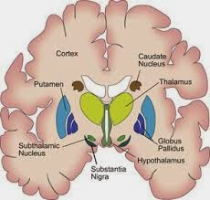

Şekil 1: Bazal gangliyon-korteks devrelerinde ilgili merkezler

